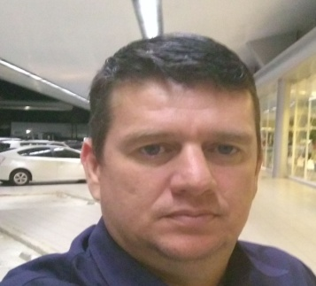
MARCIO AUGUSTO ALCÂNTARA
CASADO, 45 ANOS, VERA CRUZ-SP (Próximo a Marília/SP)
TEL: (14) 3492.2009/ (14)99791.5098
E-mail: marcioalcantara39@gmail.com

OBJETIVO: Consultor de vendas, Supervisor de Vendas, Vendedor Externo, Promotor de vendas.
FORMAÇÃO ACADEMICA:
Mecânico de Automóveis – Senai/SP Bauru

HISTORICO PROFISSIONAL:
- SHOPPING DAS BORRACHAS.
Cargo: Consultor comercial Interior de Sp. (10 meses)
Atividades: visitas de prospecção em todo interior de sp, vendas de produtos, trabalhar com equipe de vendedores internos e os representantes externos, Cadastramento de clientes ativos e inativos, relatórios de crescimento de vendas, visitas de relacionamento comercial.
- INFINITY DISTRIBUIDORA DE PEÇAS AUTOMOTIVAS.
Cargo: Supervisor de Vendas Interior de Sp. (01 ano)
Atividades: Supervisionar equipe de vendedores internos e os representantes externos, Cadastramento de clientes ativos e inativos, prospecção de novos clientes, relatórios de crescimento de vendas, visitas de relacionamento comercial.
- PARAFLU ADITIVO PARA RADIADOR (TOTAL FLUX INDUSTRIA).
Cargo: Supervisor de Vendas, Promotor de Vendas(05 meses)
Atividades: Supervisionar e divulgar a marca em toda região Sudeste de SP. Visitas em distribuidores, auto peças, auto center e mecânicos. Cadastramento de clientes , prospecção de novos clientes, campanhas de vendas para os clientes e vendedores.
- ATAPEÇAS ATACADO DE PEÇAS LTDA.
Cargo: Supervisor de Vendas, Promotor de Vendas e Marketing (02 anos)
Atividades: Supervisionar equipe de vendas de telemarketing, mais de 30 vendedores, Cadastramento de clientes ativos e inativos, prospecção de novos clientes, campanhas de vendas para os clientes e vendedores, relatórios de crescimento de vendas, visitas de relacionamento comercial, visitas de clientes as fabricas, palestra de fornecedores.
- POLIPEÇAS DISTRIBUIDORA AUTOMOTIVA.
Cargo: Promotor de Vendas (1 ano)
Atividades: Vendas externas, Atuação em clientes ativos e inativos, nas regiões do interior de SP, visitas de relacionamento, cumprimento de metas, envio de relatórios, pesquisa de mercado, prospecção de novos clientes.
- FREIOS CONTROIL LTDA.
Cargo: Promotor Técnico Comercial/Marketing (4 anos)
Atividades: Varredura em todo interior de sp para obter informações do mercado em relação aos concorrentes, realização de treinamentos técnicos, realização de palestras, visitas de relacionamento, cumprimento de metas, envio de relatórios, pesquisa de mercado, prospecção de novos clientes.
INFORMAÇÕES ADICIONAIS: Experiência a mais de 20 anos na área de vendas externas e promoções, com um vasto conhecimento no interior do Estado de São Paulo. Disponibilidade para viagens.
No aguardo de contato, coloco-me à disposição para prestar maiores esclarecimentos.

